GUÍA DE INGLÉS

Name: | Grade: Kinder | Date: semana N° 22
¿QUÉ APRENDEREMOS?
Objetivo (s): Reaccionar a lo escuchado, estableciendo relaciones con experiencias personales y/o expresando preferencias u opiniones por medio de: • palabras • dibujos • mímicas y acciones (OA 5)
Contenidos: Animales en inglés.
Objetivo de la semana: Clasificar animales según su nombre.
Habilidad: Reconocer animales.

¿Qué necesito saber?
Para comenzar necesitas saber de qué se trata la habilidad de Reconocer y qué entendemos por animales.

Entonces:

Reconocer es: Distinguir o identificar a una persona o una cosa entre varias por una serie de características propias.

Ahora aprenderemos los animales en inglés. En esta oportunidad clasificaremos animales según su nombre, tendrás que recortar y pegar sus imágenes.

PALABRA EN INGLES | SIGNIFICADO | CÓMO SE PRONUNCIA
Cat | Gato | Kat
Dog | Perro | Dog
Rat | Rata | Rat
Bat | Murciélago | Bat
Hen | Gallina | Jen
Pig | Cerdo | Pig

- Look at the different animals and CLASSIFY them into the correct category. Cut and paste the animals where they belong. (Mira los diferentes animales y CLASIFICALOS en la categoría correcta. Recorta y pégalos donde pertenecen.)

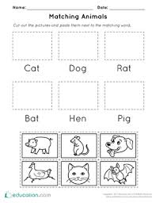

*Enviar foto de la guía desarrollada al whatsapp del curso.
You are so special 😊

How do you feel doing this worksheet? ¿Cómo te sentiste haciendo esta guía?
